【中考精英】2015中考物理总复习同步跟踪训练：第8讲 压强（2）（人教版，包头）
第2课时 气体压强和流体压强


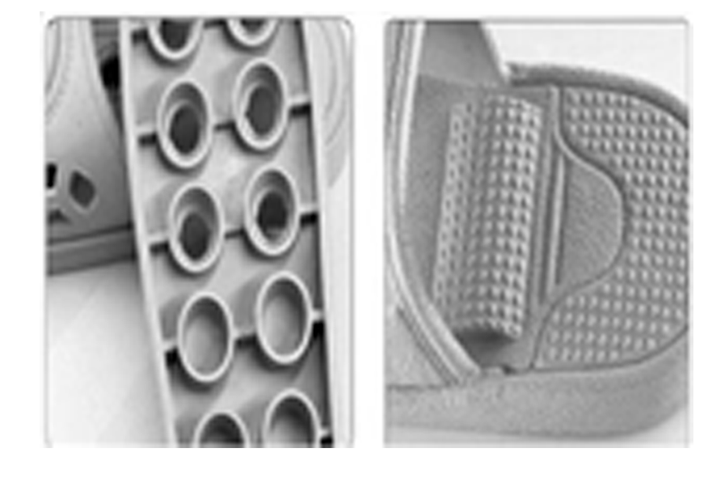
1．(2014，临沂)如图所示为一种防滑拖鞋，其正面设计有凹凸不平的花纹，这是通过增大接触面的粗糙程度来增大脚与鞋之间的__摩擦力__；鞋的底面有许多小吸盘，行走时吸盘被挤压到地面后排出部分空气，由于__大气压__的存在产生了更大的压力，从而达到了防滑的效果。
2．(2014，广州)如图所示的装置，抽气前气球内气体压强__等于__大气压；抽气时瓶内的气球在膨胀，说明气球内气体压强__大于__玻璃瓶内气体压强，从而推测此时瓶内的气体压强__小于__大气压。(均选填“大于”“等于”或“小于”)
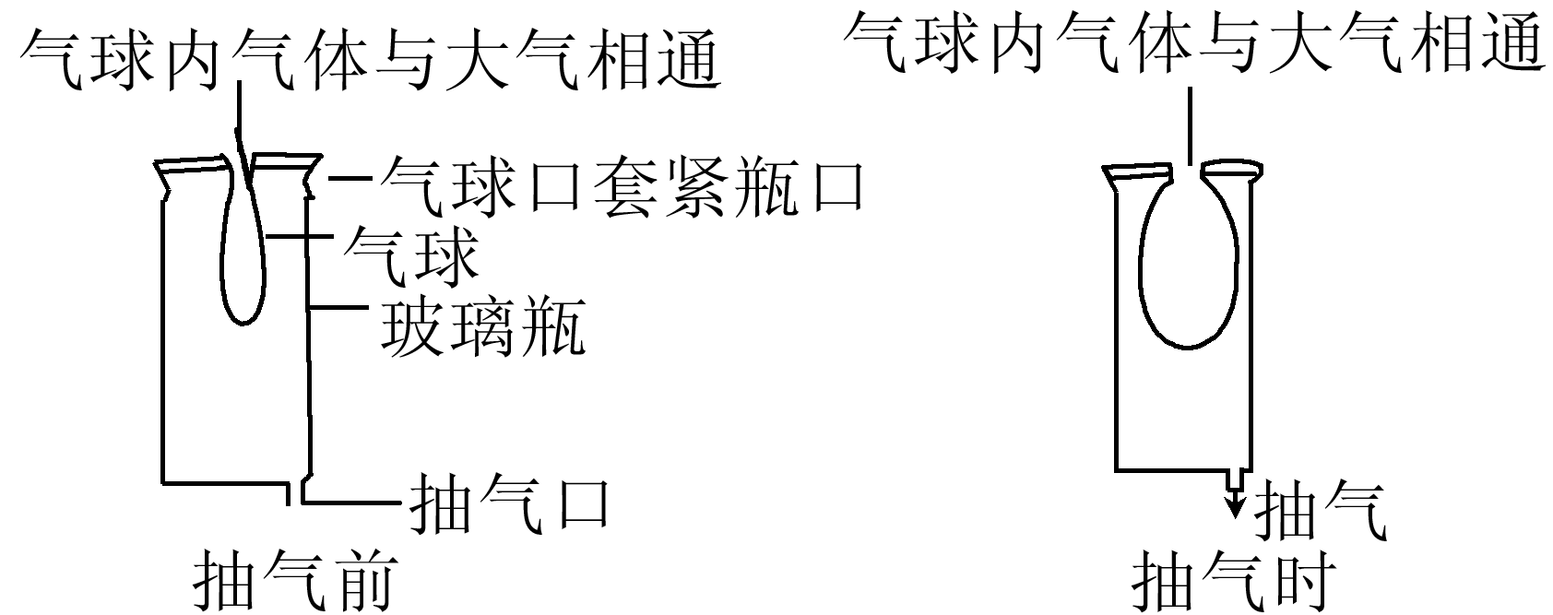
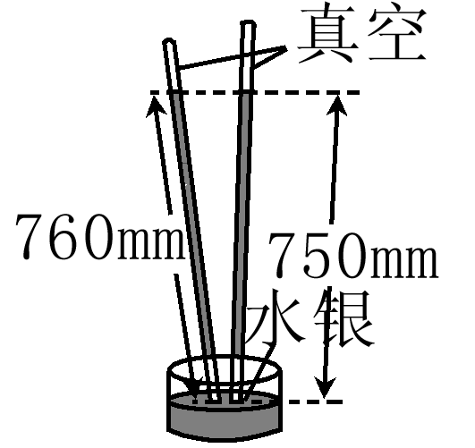
3．(2014，成都)如图所示的托里拆利实验中，测得的大气压强等于__750__mm高水银柱所产生的压强。已知水银密度ρ＝13.6×10³ kg/m³，g＝10 N/kg，则100 mm高水银柱产生的压强为__1.36×10⁴__Pa。
4．(2014，泸州)“歼20”是我国新研制的隐形战机，它的“隐身”原理主要是机身对雷达发射的__电磁波__(选填“超声波”“声波”或“电磁波”)具有良好的吸收作用。机翼的横截面设计为如图所示的形状是因为飞机飞行时，机翼上方空气的流速比机翼下方空气的流速大，于是机翼上方空气的压强__小于__(选填“大于”或“小于”)下方空气的压强，使飞机获得升力。
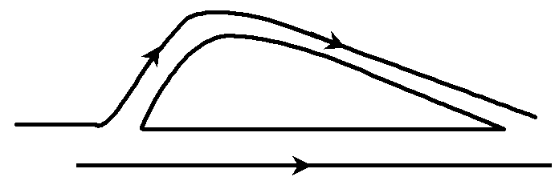第4题图
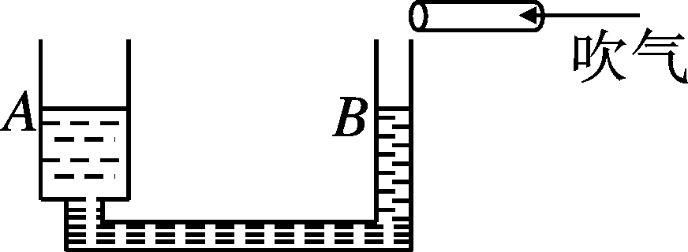第5题图

5．(2013，自贡)如图所示，A、B是两个上端开口的容器，它们构成的是一个__连通器__；当用一个管子沿B容器口吹气时，A容器中的液面会__下降__(填“上升”“下降”或“不变”) 。

一、选择题
6．(2014，福州)如图所示的实例中，利用大气压的是(C)
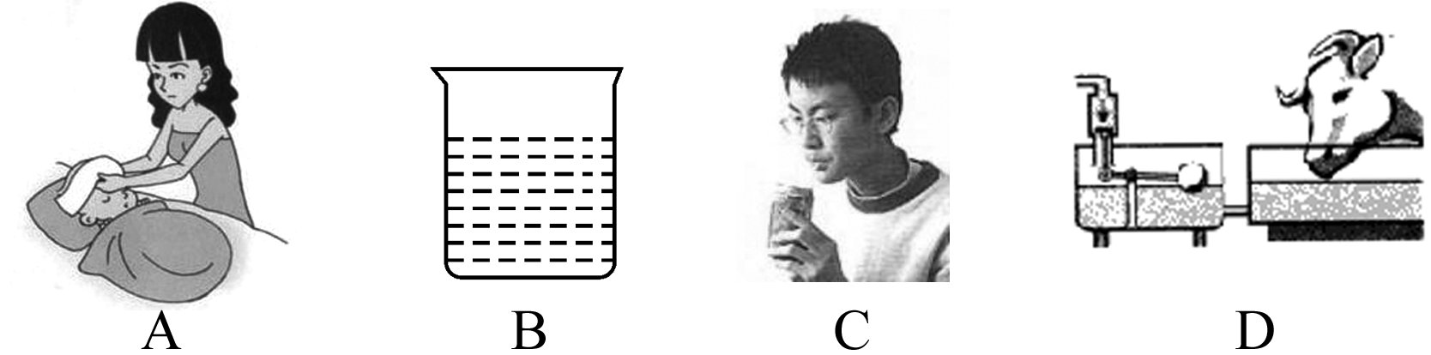
A．发烧时擦酒精降温 B．盐水选种
C．用吸管吸饮料 D．乳牛自动喂水器
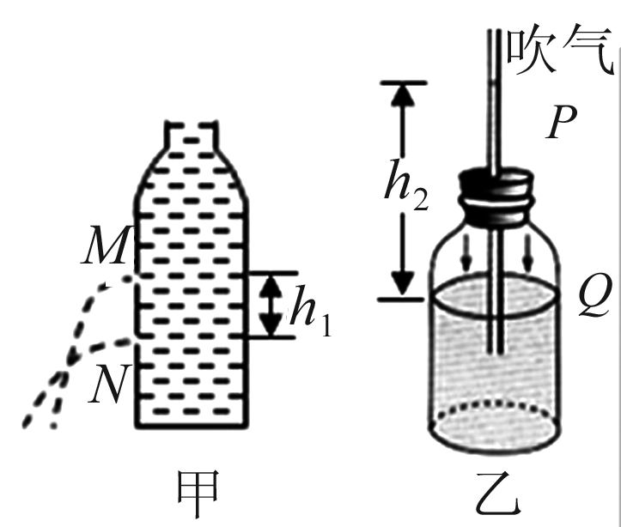
7．(2014，随州)如图甲，开口饮料瓶的侧壁上钻有两个小孔M和N，里面装有一些水，M、N的高度差为h₁。图乙是一个“自制气压计”(用插有细管的橡皮塞塞住装有水的瓶子口，下管口没入水中，通过上管口向瓶内吹些气，水沿管上升到P点)。P点与瓶内水面Q高度差为h₂(两图中水的密度均为ρ)。下面说法错误的是(D)
A．N处水流比M处水流喷出速度大，N孔内侧比M孔内侧的压强大ρgh₁
B．用瓶盖封严图甲的瓶口，过一会儿，发现M处先停止喷水
C．带着“自制气压计”登山，会发现h₂会增大
D．带着“自制气压计”登山，当登上山顶时发现h₂变成了h₃，则山顶处的大气压值为ρgh₃
8．(2013，烟台)在给病人输液时，为了使整个输液过程中，药液保持匀速下滴，如图所示的装置中最为合理的是(B)
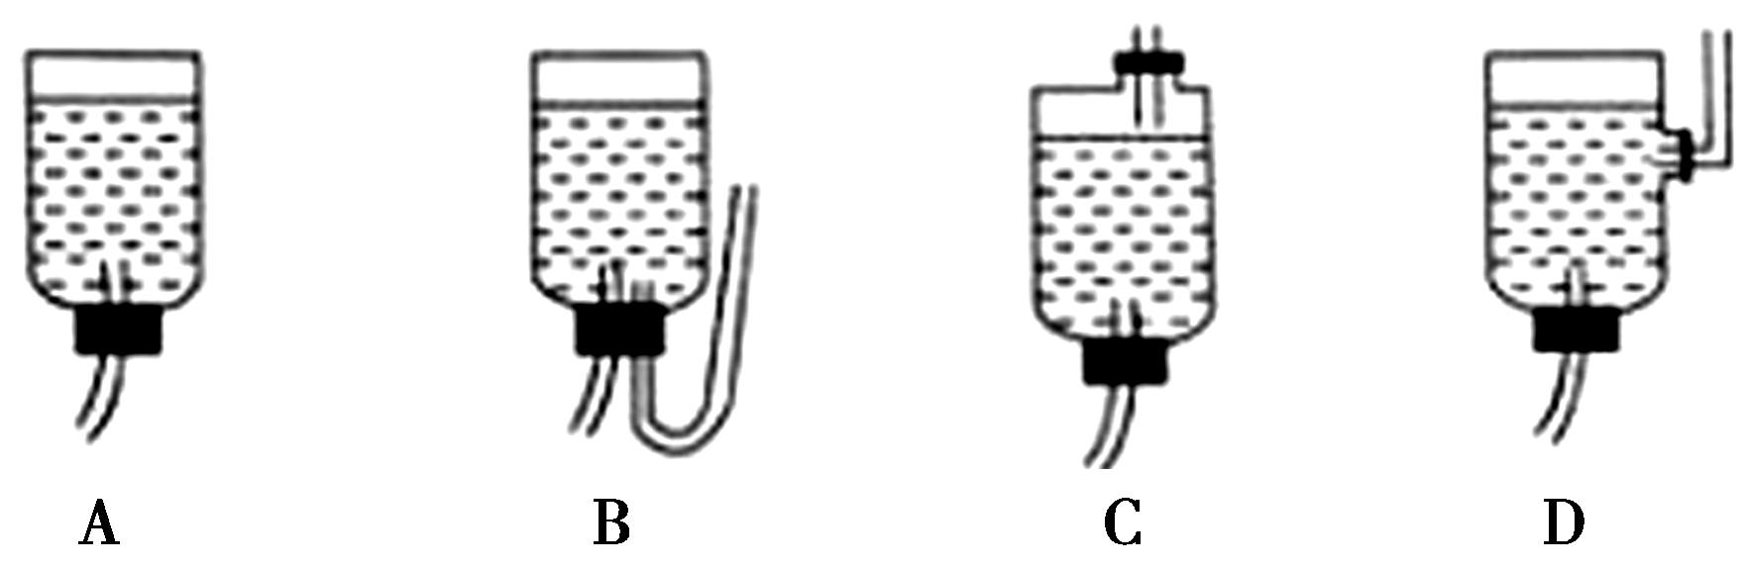
9．(2014，衡阳)如图所示的四种飞行器，在飞行时利用流体压强与流速关系获得升力的是(C)
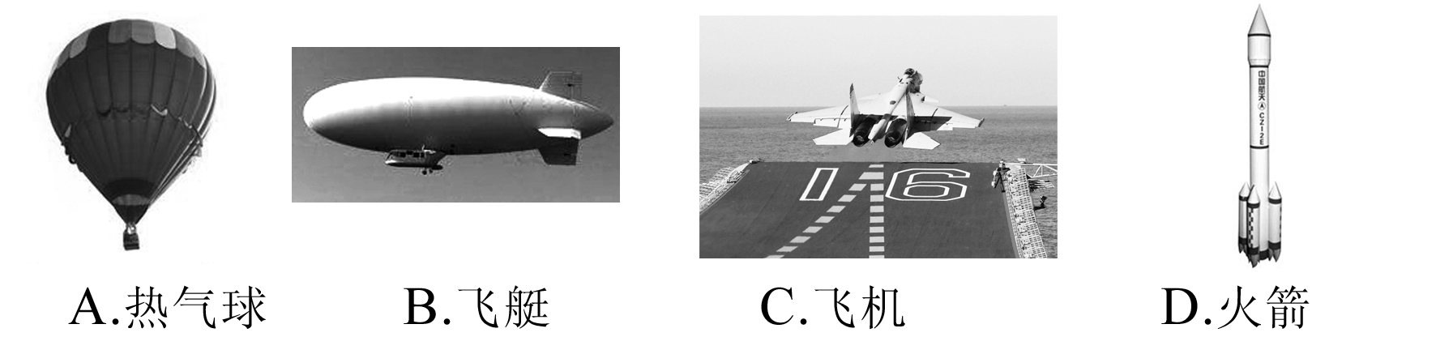
10．(2013，黄冈)学习了“流体压强与流速的关系”后，为了解决“H”形地下通道中过道的通风问题，同学们设计了如下几种方案。如图所示，黑色部分为墙面凸出部分，“M”为安装在过道顶的换气扇，其中既有效又节能的是(C)
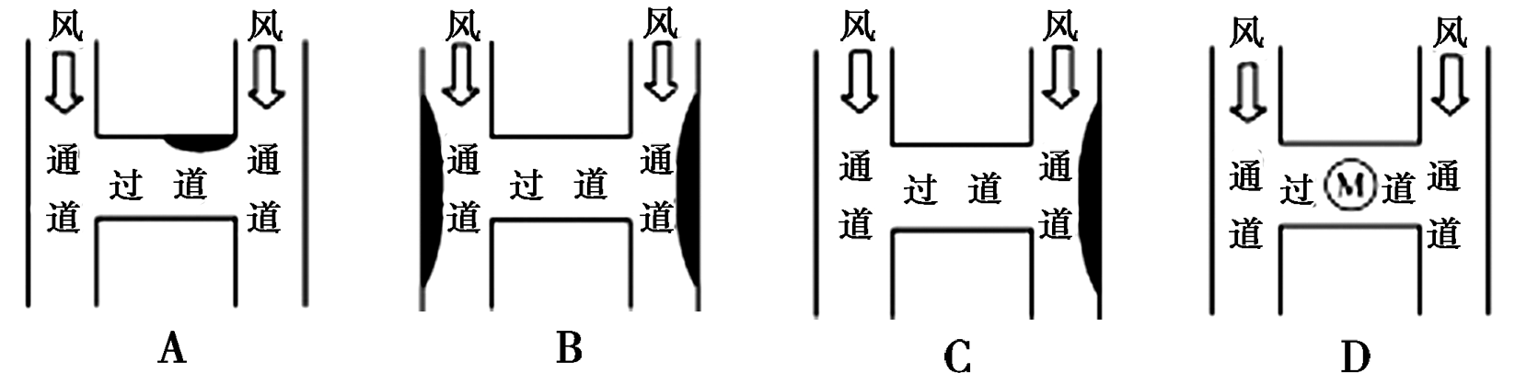
11．试管中有一段被水银柱密封的空气柱，将此试管分别如图所示放置，若空气柱的压强为p，大气压为p₀，则满足p＜p₀的是(A)
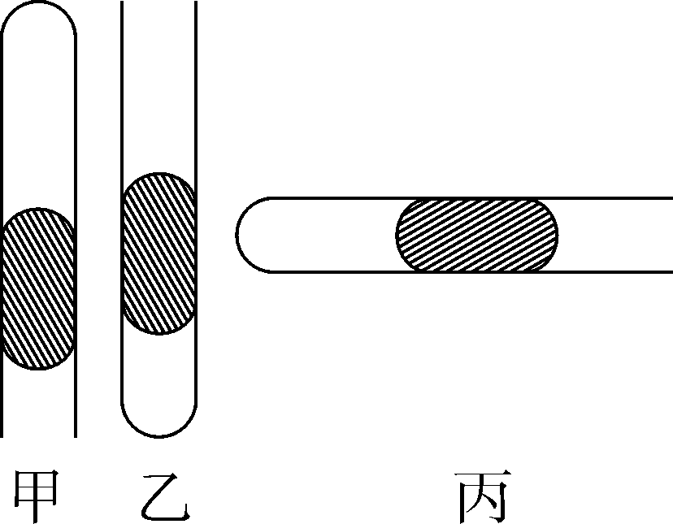
A．甲 B．乙 C．丙 D．乙和丙
12．(多选)下列关于压强和浮力的说法中正确的是(BCD)
A．深海中的鱼受到海水的压强大，受到海水的浮力也大
B．飞机水平飞行时，机翼上方的空气流速大，压强小
C．将装有水的试管由竖直位置逐渐倾斜(水未溢出)，水对试管底的压强变小
D．用吸盘挂钩挂衣服，是利用了大气压强
13．(多选)如图所示，在水平公路上，小汽车作匀速直线运动时与静止时相比较。下列说法正确的是(AD)
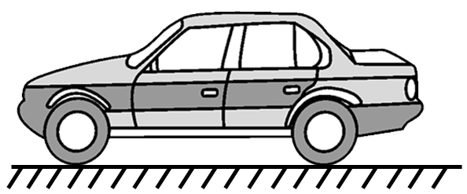
A．运动时对地面的压力小于静止时
B．运动时对地面的压力等于静止时
C．运动时与地面的摩擦力小于静止时
D．运动时与地面的摩擦力大于静止时
二、实验题
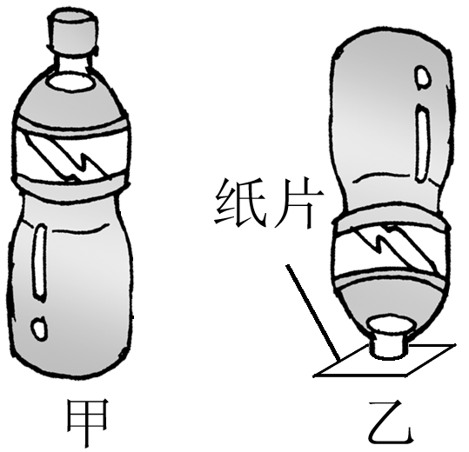
14．(2014，扬州)如图甲，装满牛奶的平底瓶子放在水平桌面上，然后倒过来放，牛奶对盖子的压强将__变大__(选填“变大”“不变”或“变小”)，瓶子对桌面的压强将__变大__(选填“变大”“不变”或“变小”)。小陈利用牛奶瓶做纸片托水实验后，倒光瓶中水，立即将原纸片盖在瓶口，倒立后纸片不落下，如图乙，这是为什么呢？
小陈猜想：A瓶中的气压小于大气压，大气压使纸片不落下；
B瓶口和纸片上有少量水，分子间的引力使纸片不落下。
你认为哪种猜想错误？__A__(选填“A”或“B”)，理由是__纸片未封住瓶口，瓶内外气压相等__。
15．(2014，菏泽)2014年2月8日，中国南极泰山站正式建成开站，这是中国在南极建设的第四个科学考察站。泰山站主体建筑设计成“飞碟”状，并且建在立桩上，如图甲所示。
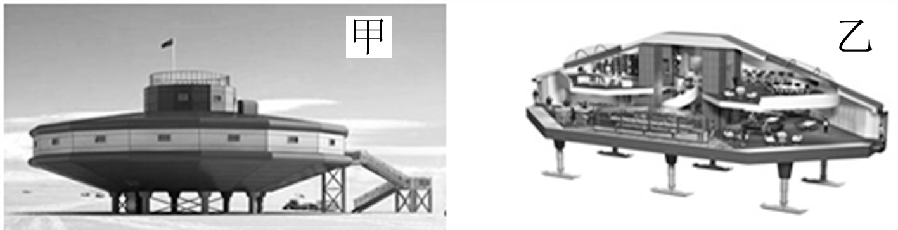
(1)南极内陆冬季经常刮起8至10级大风，风吹起的积雪遇阻后会堆积，有可能将整个建筑掩埋。为了防止建筑的迎风面的飞雪堆积，泰山站的设计造型中找到相应措施。
第一项措施：__主体建筑设计成“飞碟”状__；
第二项措施：__用立柱支撑__。
(2)很多南极站的立桩还穿上了滑雪板(如图乙所示)，从物理角度分析立柱穿滑雪板的作用。
解：减小建筑物对冰面的压强

三、计算题
16．(2013，天津)某教师用“试管爬升”实验验证大气压的存在，其做法如下：取两个直径相差很小的平底试管，将细试管底部插入装满水的粗试管内，再将两试管迅速倒置(保持竖直)，会看到细试管慢慢“爬进”粗试管里，如图所示，细试管能否在粗试管内竖直向上“爬升”，取决于开始时插入粗试管的深度，如果插入过浅细试管就不能自动上升。若细试管的重为G，外直径为d，水的密度为ρ₀，大气压强为p₀，请你通过推导计算，回答下列问题：
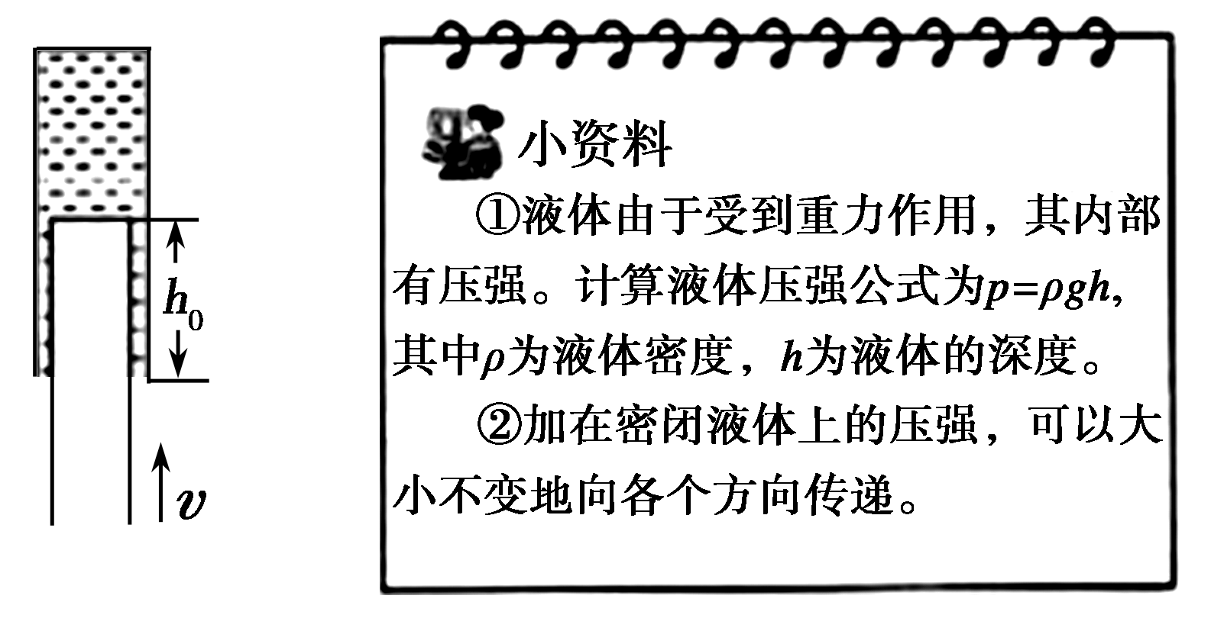
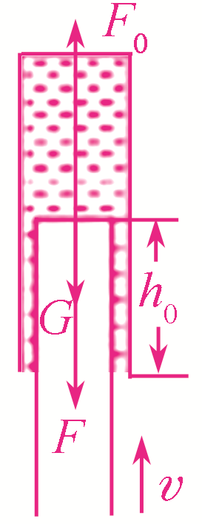
(1)细试管在“爬升”时，受到大气对它竖直向上的压力是多少？
(2)细试管开始插入的深度h₀满足什么条件时，它刚好可以向上“爬升”。
解：(1)F₀＝p₀S＝
(2)细试管受力情况如图 细管刚好“爬行”时受力平衡，即F₀＝G＋F，p₀S＝G＋(p₀－ρ₀gh₀)S，h₀＝

